 | TMMOB  KİMYA MÜHENDİSLERİ ODASI  İSTANBUL ŞUBESİ | 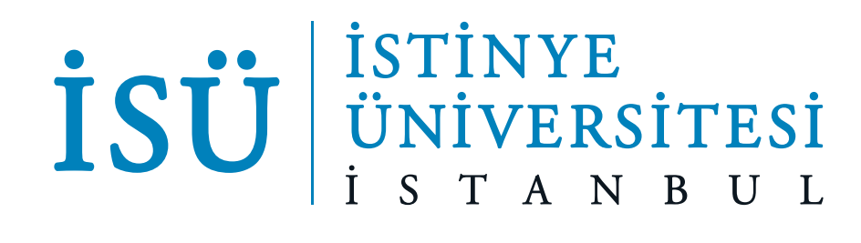

KOZMETİK MEVZUATI VE
KOZMETİK ÜRÜNLERDE GÜVENLİLİK DEĞERLENDİRİCİSİ
EĞİTİM / SINAV BAŞVURU FORMU
ADI SOYADI
MESLEĞİ
ODA SİCİL NO
MEZUN OLDUĞU ÜNV./BÖLÜM
E-POSTA
CEP TELEFONU
EV TELEFONU
ADRES

(Varsa İşyeri ile İlgili)

ÇALIŞTIĞI İŞ YERİ
İŞYERİNİN ADRESİ
İŞYERİ TEL/FAKS | /

* BAŞVURU YAPMAK İSTEDİĞİNİZ BÖLÜMLERİ İŞARETLEYİNİZ!

KOZMETİK MEVZUATI VE KOZMETİK ÜRÜNLERDE GÜVENLİLİK DEĞERLENDİRİCİSİ EĞİTİM (...................../........../2025)
KOZMETİK MEVZUATI VE KOZMETİK ÜRÜNLERDE GÜVENLİLİK DEĞERLENDİRİCİSİ SINAVI (....../........./2025-İSTANBUL)

TARİH/İMZA:

BAŞVURU ADRESİ :TMMOB Kimya Mühendisleri Odası İstanbul Şubesi
Caferağa Mah. General Asım Gündüz Cad. (Bahariye Cad.), No:37 Yeğiner Apartmanı B Blok K:4 D:7 34710 Kadıköy - İstanbul
Tel: 0216 4493710 E-Posta: istanbul@kmo.org.tr

